|  |  |  |  |  |  |  |  |
| --- | --- | --- | --- | --- | --- | --- | --- |
| DATOS DE LA ACTIVIDAD | | | | | | | |
| No. de Actividad: | **1.4** | **Actividad** | Actividad Seguridad en Router Packet Tracer y Retroalimentación Router | | | | |
| Unidad: | 1: Riesgos de seguridad informática en infraestructura de red | | | | | | |
| Carrera: | Tgo. en Desarrollo de Software | | | | | | |
| Materia | **Seguridad en ITI** | | | | | Clave | MPF3608DSO |
| Profesor: | Andrés Figueroa Flores | | | | | | |
| Alumno: | David Alejandro López Torres | | | | | Registro: | 17300155 |
| Institución: | **Centro de Enseñanza Técnica Industrial plantel Colomos** | | | | | | |
| Semestre: | 8 | Grupo: | D1 | Período: | Feb-Jun  2021 | Fecha: | 19/02/2021 |
| Compet. Genéricas | | 4.1, 4.5, 5.2, 5.5 | | Compet. Profesional | | CP1-1 | |

**1. Objetivo(s) de la actividad**

* Identificar los comandos básicos que debemos implementar en la seguridad informática.

**2. Instrucciones (Descripción) de la actividad**

1. Usar el archivo PDF LAB 2355 para hacer la implementación de la

topología ahí descrita en Packet Tracer y verificar el funcionamiento de la

red.

1. Configurar en los Routers: las contraseñas seguras en la línea de consola,

línea vty telnet y la línea auxiliar, la contraseña Enable Secret, configurar

nombres de usuario de cuentas locales.

1. Verificar todos los comandos posibles indicados en el documento en el

capítulo 2, páginas 52 a 85. Hacer una lista de comandos.

1. Tomar impresión de pantalla completa de la actividad, con su nombre

**3. Desarrollo de la actividad**

|  |  |
| --- | --- |
| 1 | $(domain) |
| 2 | $(hostname) |
| 3 | $(line) |
| 4 | $(line-desc) |
| 5 | banner {exec | incoming | login | motd | slip-ppp} d message d |
| 6 | Cifrar Todas las Contraseñas |
| 7 | commands parser-mode {include | include- exclusive | exclude} [all] [interface |
| 8 | nombreinterfaz | comando] |
| 9 | config-register 0x2102 |
| 10 | configure terminal |
| 11 | copy running-config startup-config |
| 12 | copy startup-config running-config |
| 13 | crypto key generate rsa general-keys módulo modulus-size |
| 14 | crypto key zeroize rsa. |
| 15 | Deshabilitar Conexiones no Utilizadas |
| 16 | enable nivel |
| 17 | enable secret |
| 18 | Enable secret password |
| 19 | enable secret level 5 cisco5 |
| 20 | enable view |
| 21 | enable view root. |
| 22 | EXEC privilegiado enable view |
| 23 | Exit |
| 24 | line aux |
| 25 | Línea de Consola |
| 26 | Líneas de Terminal Virtual |
| 27 | login block-for segundos attempts intentos within segundos |
| 28 | login delay segundos |
| 29 | login delay. |
| 30 | login local |
| 31 | login on-failure log [every login] |
| 32 | login on-success log [every login] |
| 33 | login quiet-mode access-class {acl-nombre | acl-número} |
| 34 | Longitud de Caracteres Mínima |
| 35 | no service password-recovery |
| 36 | parser view nombre-vista superview |
| 37 | privilege exec level 5 ping |
| 38 | privilege modo {level nivel de comando | reset} comando |
| 39 | secret contraseña-cifrada. |
| 40 | secure boot- config restore nombre-archivo. |
| 41 | secure boot-config |
| 42 | secure boot-image |
| 43 | security authentication failure rate tasa umbral log |
| 44 | service password-encryption |

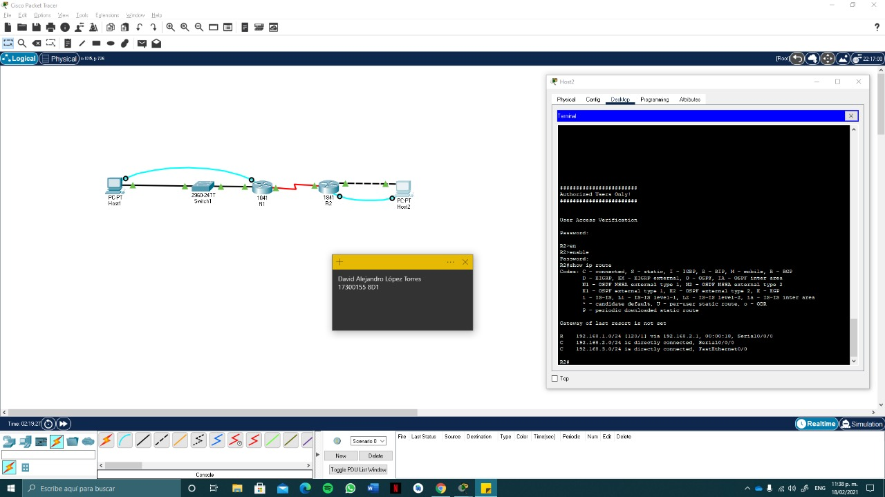

**4. Reflexión:**

La gran cantidad de configuraciones que puedan aplicarse para garantizar la seguridad de la información que viaja a través de una red es un reflejo de la importancia que tiene este campo en los diferentes contextos en donde es importante implementar una red ya sea local o remota. Con el desarrollo de esta práctica fue posible reafirmar los conocimientos que se abordaron durante las materias anteriores en el ámbito del manejo de redes y en mi caso pude recordar algunos detalles que había olvidado de aquellos ayeres. Es interesante ver como una red tan simple como la mostrada requiere de una labor interesante de implementación de seguridad para llegar a una garantía de cierto nivel de seguridad.

**5. Referencias:**

CISCO (n.d.). POST data. CISCO Networking Academy. Retrieved February 19,

2021. Recuperado desde: <https://www.netacad.com/portal/learning>